StroiSantex.ru
+7 (499) 643-45-61
Узлы учета теплопотребления
этажные с зональной балансировкой AQUA-S

Узлы учета теплопотребления этажные с зональной балансировкой (УУТЭБ ) - разработаны для осуществления индивидуального поквартирного учета расхода потребления тепловой энергии в многоквартирных домах в соответствии с ФЗ №261 от 23.11.2009 "Об энергосбережении и о повышении энергетической эффективности".
Узлы учета могут быть заложены на этапе проектирования системы отопления и реализованы при строительстве жилого объекта, а так же при модернизации систем отопления и учета тепла уже существующих зданий.
Узлы учета теплопотребления этажные монтируются на трубопровод двухтрубных систем отопления на этажах многоквартирных жилых объектов. Установка может быть произведена как в специальных нишах этажных холлов, так и в специальных коллекторных металлических шкафах.
Приборы учета потребления тепловой энергии, входящие в состав УУТЭБ, могут быть интегрированы в общедомовую систему диспетчеризации.
Функции УУТЭБ :
1. подключение потребителей к центральным стоякам систем централизованного отопления;
2. распределение потока теплоносителя между потребителями;
3. гидравлическая балансировка тепловых контуров;
4. поквартирный (индивидуальный) учет теплопотребления;
5. фильтрация теплоносителя;
6. слив теплоносителя и удаление воздуха;
7. контроль давления в системе теплоснабжения;
8. централизованный съем и передача данных о потребленной тепловой энергии и расходе теплоносителя.
Преимущества использования узлов учета УУТЭБ
При разработке этажных узлов учета за основу был взят модульный принцип, позволяющий из определенного набора типовых модулей проектировать и создавать узлы учета любой конфигурации, соответствующей как требованиям конструкторской документации, так и конструктивным особенностям объекта.
Специальная компоновка модулей узлов учета и их оснащенность разъемными соединениями значительно сокращают и упрощают время монтажа всего узла, что приводит к уменьшению так же и капитальных расходов.
За счет специальной конструкции узлы учета имеют высокую ремонтопригодность, позволяющую проводить эксплуатационные и ремонтные работы без отключения потребителей, что позитивно отражается на снижении эксплуатационных расходов
Высокое качество материалов составляющих элементов узлов учета обеспечивают высокую надежность и длительный срок эксплуатации.
Модификации:

1. УУТЭБ-3/15
2. УУТЭБ-4/15
3. УУТЭБ-5/15
4. УУТЭБ-6/15
5. УУТЭБ-7/15
6. УУТЭБ-8/15

7. УУТЭБ-3-20
8. УУТЭБ-4/20
9. УУТЭБ-5/20
10. УУТЭБ-6/20
11. УУТЭБ-7/20
12.УУТЭБ-8/20

Модификация включает в себя сокращенное название вида узла, указание количества выходов / ДУ теплосчетчика, входящего в состав узла учета.

Состав и схема УУТЭБ
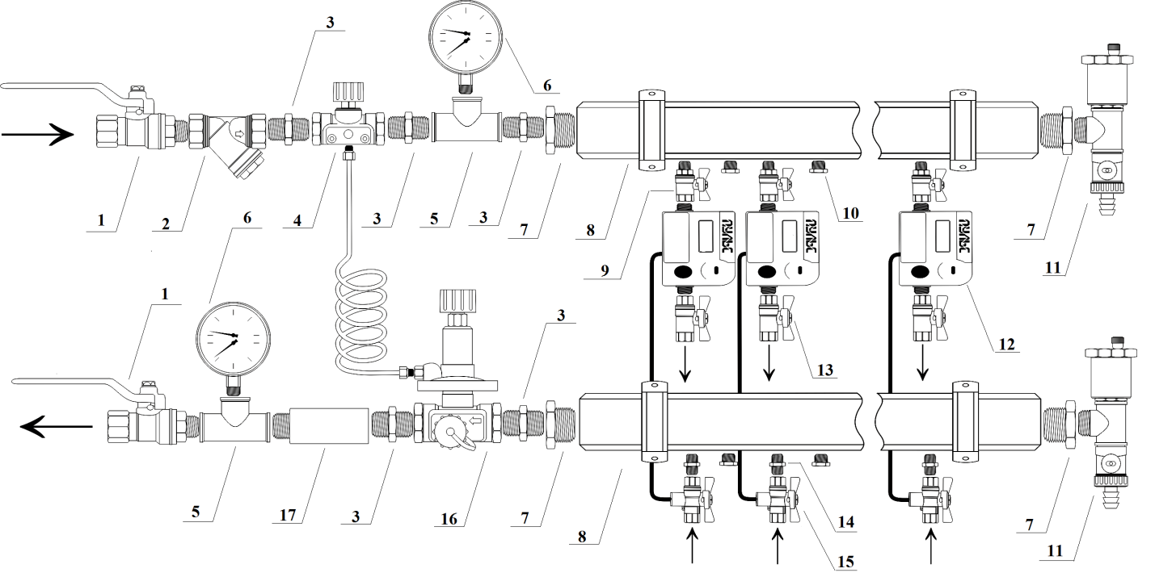
№ | Наименование элемента | Производитель
1 | Кран шаровой латунный | Аква-С
2 | Фильтр сетчатый осадочный латунный | Аква-С
3 | Ниппели соединительные | Аква-С
4 | Клапан балансировочный ручной латунный | Аква-С
5 | Тройник латунный ВВВ | Аква-С
6 | Термоманометр | Аква-С
7 | Муфта переходная | Аква-С
8 | Коллектор распределительный латунный | Аква-С
9 | Кран шаровой латунный ("бабочка") ВН | Аква-С
10 | Заглушка латунная | Аква-С
11 | Группа коллекторная конечная | Аква-С
12 | Теплосчетчик ПУЛЬС | Аква-С
13 | Кран шаровой латунный ("бабочка") ВВ | Аква-С
14 | Ниппель соединительный | Аква-С
15 | Кран шаровой латунный для подключения термодатчика | Аква-С
16 | Регулятор перепада давления автоматический | Аква-С
17 | Сгон стальной ВВ | Аква-С

Комплектация
Комплектация поставляемого узла учета может отличаться от примера, приведенного на схеме.
Окончательная комплектация, типоразмеры элементов и состав узла учета оговариваются в заказе и договоре на поставку.

